注册：SNJB0102
气 象 信 息 快 报
陕西省气象灾害应急指挥部办公室
陕西省气象局
2025年 第280期 2025年10月7日07时

昨日至今晨我省大部出现降水 富县出现暴雨
9月30日开始我省出现第六轮秋雨过程，镇巴、南郑、西乡、镇坪共11站累计降水超过200毫米，延安南部、关中西部部分和南部部分、汉中东北部和南部、安康北部和西部、商洛中部共436站累计降水超过100毫米。昨日至今晨全省大部普降小到中雨，延安南部、关中西北部部分、陕南西部部分出现大雨，富县局地出现暴雨。
1.过程以来166小时降水实况
9月30日08时—10月7日06时全省共有111个区县2760个监测站出现降水（图1、表1），最大镇巴圈子崖天坑站294.5毫米；共11站累计降水超过200毫米，436站累计降水超过100毫米，2051站累计降水超过50毫米，2455站累计降水超过25毫米;西安站48.3毫米，西安城区最大87.7毫米（灞桥樱桃试验基地）。各市最大降水量(毫米)：榆林清涧65.6，延安富县131.7，铜川宜君108.3，咸阳长武126.1，宝鸡渭滨185.8，西安鄠邑148.1，渭南韩城100.6，汉中镇巴294.5，安康镇坪203.8，商洛镇安159.0，杨凌89.2。
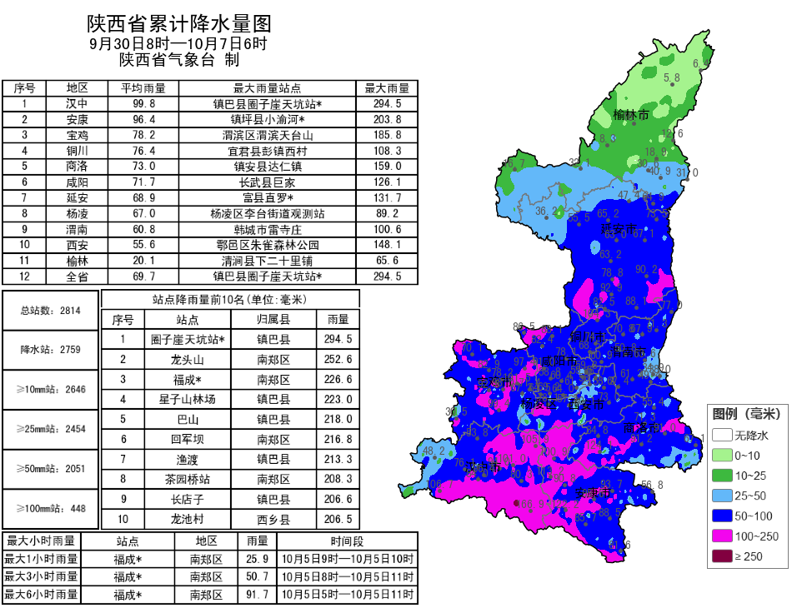
图1 9月30日08时—10月7日06时全省降水量分布图
表1 9月30日08时——10月7日06时全省累计降水量≥200毫米监测站
序号 | 区县 | 站名 | 降水 | 序号 | 区县 | 站名 | 降水
1 | 镇巴县 | 圈子崖天坑站* | 294.5 | 2 | 南郑区 | 龙头山 | 252.6
3 | 南郑区 | 福成* | 226.6 | 4 | 镇巴县 | 星子山林场 | 223.0
5 | 镇巴县 | 巴山 | 218.0 | 6 | 南郑区 | 回军坝 | 216.8
7 | 镇巴县 | 渔渡 | 213.3 | 8 | 南郑区 | 茶园桥站 | 208.3
9 | 镇巴县 | 长店子 | 206.6 | 10 | 西乡县 | 龙池村 | 206.5
11 | 镇坪县 | 小渝河* | 203.8

2.近24小时天气实况
10月6日06时—7日06时全省共有111个区县2562个监测站出现降水（图2、表2），最大富县直罗50.8毫米，其中1站暴雨，247站大雨，804站中雨，1510站小雨；西安站4.4毫米，西安城区最大10.8毫米（灞桥樱桃试验基地）。
各市最大降水量(毫米)：榆林清涧18.2，延安富县50.8，铜川宜君40.1，咸阳彬州42.3，宝鸡麟游33.6，西安鄠邑35.4，渭南韩城46.5，汉中南郑48.2，安康宁陕37.9，商洛柞水21.7，杨凌8.6。

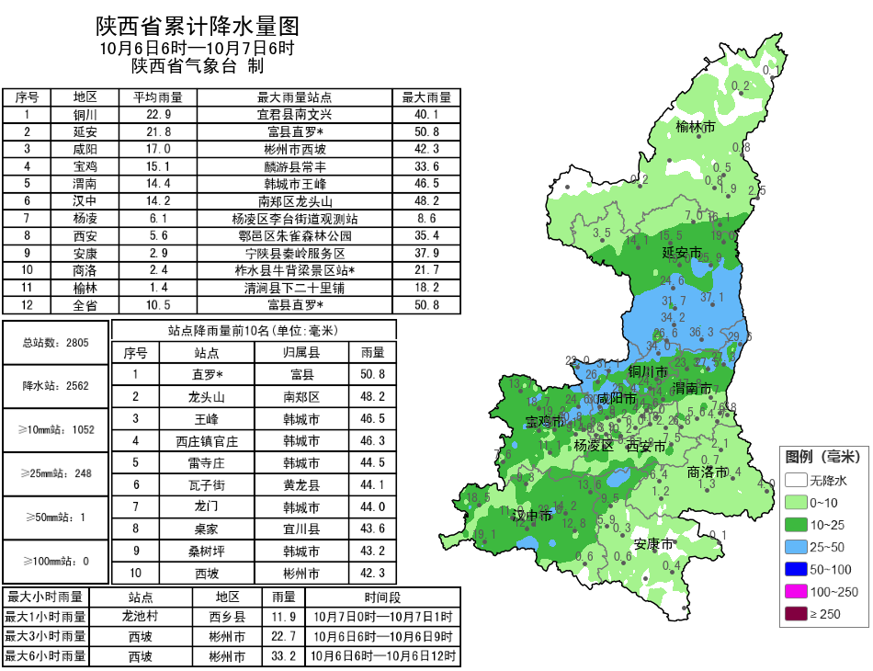
图2 10月6日06时—7日06时全省降水量分布图

表2 10月6日06时——7日06时全省累计降水量≥40毫米监测站
序号 | 区县 | 站名 | 降水 | 序号 | 区县 | 站名 | 降水
1 | 富县 | 直罗* | 50.8 | 2 | 南郑区 | 龙头山 | 48.2
3 | 韩城市 | 王峰 | 46.5 | 4 | 韩城市 | 西庄镇官庄 | 46.3
5 | 韩城市 | 雷寺庄 | 44.5 | 6 | 黄龙县 | 瓦子街 | 44.1
7 | 韩城市 | 龙门 | 44.0 | 8 | 宜川县 | 桌家 | 43.6
9 | 韩城市 | 桑树坪 | 43.2 | 10 | 彬州市 | 西坡 | 42.3
11 | 彬州市 | 义门 | 41.2 | 12 | 彬州市 | 小章 | 41.1
13 | 宜君县 | 南文兴 | 40.1

昨日全省最高气温12～25℃，最高岚皋25.2℃，西安站17.9℃。昨日至今晨榆林东部、延安中部和南部、关中北部和东南部、汉中局部、安康中部、商洛、秦巴山区等24个区县出现强浓雾或浓雾；秦巴山区局地共6站出现7级（13.9～17.1米/秒）及以上阵风，最高长安区光头山站29.7米/秒（11级）；全省雷电总闪1019次，主要发生在关中东部和南部部分、陕南东部等地。
3.预警信息发布：昨日至今晨全省共发布暴雨蓝色预警1期，大雾橙/黄色预警信号61期。省气象局与省自然资源、水利、交通、文旅、农业等部门联合发布气象风险预警6期。昨日省气象台发布《重要天气报告》——未来一周降水持续 10月7-10日陕北有大到暴雨 11-13日雨带南落 需持续防范暴雨次生灾害及连阴雨和农田渍涝。

今日我省大部维持降水天气
预计今天白天：全省大部分地方有小雨或阵雨（0.1～5毫米），陕北中南部有小到中雨（0.1～15毫米），关中西部局地、陕南西部局地有中到大雨（5～30毫米） 。今天晚上：陕北北部有中到大雨（10～30毫米），陕北南部、关中大部、陕南东部有分散性小雨或阵雨（0.1～5毫米），陕南西部有小到中雨（5～15毫米）、局地大雨（15～30毫米）（图3）。
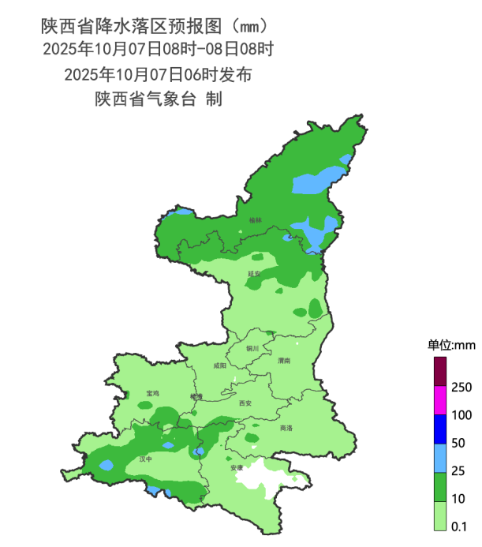
图3 10月7日08时-8日08时降水预报图
8日：陕北北部有中到大雨（10～50毫米），其中榆林北部局地有暴雨（50～100毫米），陕北南部、关中大部、陕南东部有分散性小雨或阵雨（0.1～10毫米），陕南西部有小到中雨（5～25毫米）、局地大雨（25～50毫米）。9日：陕北北部有中到大雨（10～50毫米），其中榆林东部有暴雨（50～100毫米）。陕北南部、关中西部和南部山区、陕南西部和北部有小雨或阵雨（0.1～10毫米）。陕北、关中北部、秦岭山区有4～5级（5.5～10.7m/s）偏南风，阵风7级（13.9m/s）以上。10日：全省阴天，陕北有小到中雨，部分地方有大雨；关中大部、陕南大部有小雨。陕北、关中日平均气温下降4℃左右。11日：全省阴天，陕北北部、陕南东部有小雨，陕北南部、关中大部、陕南西部有中到大雨。12日：全省阴天，陕北大部有小到中雨；关中大部、陕南西部有中到大雨，局地暴雨；陕南大部有小雨。13日:陕北、关中阴天转多云，陕北南部局地有小雨，关中大部有小到中雨，南部局地有大雨；陕南阴天有中到大雨，南部局地有暴雨。14日:陕北多云间晴天；关中、陕南多云间阴天，关中东部局地有小雨，陕南东部有小到中雨，南部局地有大雨。15日:全省多云转阴天，陕南部分地方有小雨。16日:全省阴天，陕北北部、陕南东部有小雨，关中东部、陕南西部有小到中雨。后期天气趋势（17-20日）：全省大部以阴雨天气为主。
主要城市天气预报
城市 | 今天白天 | 今天夜里 | 24h气温 | 24h—48h |  | 48h—72h
 |  |  |  | 天气 | 气温 | 天气 | 气温
西安 | 阴天 | 阴天 | 16～20℃ | 阴天转多云 | 16～28℃ | 多云 | 18～26℃
榆林 | 小雨 | 大雨 | 14～20℃ | 中雨 | 12～16℃ | 中雨 | 12～15℃
延安 | 小雨 | 小雨 | 12～14℃ | 小雨 | 12～24℃ | 小雨 | 13～18℃
宝鸡 | 小雨 | 小雨 | 15～18℃ | 小雨 | 15～23℃ | 小雨 | 17～21℃
咸阳 | 阴天 | 阴天 | 15～20℃ | 阴天转多云 | 16～26℃ | 多云转小雨 | 17～25℃
渭南 | 多云 | 阴天 | 15～18℃ | 阴天转多云 | 14～26℃ | 阴天转多云 | 16～24℃
铜川 | 小雨 | 阴天 | 15～19℃ | 阴天转多云 | 16～23℃ | 多云 | 16～24℃
杨凌 | 小雨 | 小雨 | 15～18℃ | 小雨 | 15～24℃ | 多云转小雨 | 16～23℃
汉中 | 小雨 | 小雨 | 18～24℃ | 小雨 | 19～25℃ | 小雨 | 19～27℃
安康 | 多云 | 阴天 | 18～26℃ | 阴天转多云 | 18～26℃ | 阴天转多云 | 19～27℃
商洛 | 阴天 | 小雨 | 16～21℃ | 小雨 | 16～23℃ | 小雨 | 18～26℃


6日省气象局暴雨应急服务情况
目前，省气象局和西安、渭南、汉中、安康、商洛市气象局均处于暴雨Ⅲ级应急状态。6日，各级气象部门通过陕西省突发事件预警信息发布系统发布暴雨、大雾、山洪灾害（联合）等预警信息68期，通过12379短信向各级防汛责任人、应急联络人、信息员等发布短信2.95万人次。通过陕西气象微博微信、抖音的浏览量分别为26.5万人次、0.15万人次。

报：省委、人大、政府、政协领导同志，省委、人大、政府、政协办公厅。
送：省委宣传部、省委网信办、省发展和改革委员会、省教育厅、省工业和信息化厅、省公安厅、省民政厅、省财政厅、省自然资源厅、省生态环境厅、省住房和城乡建设厅、省交通运输厅、省水利厅、省农业农村厅、省商务厅、省文化和旅游厅、省卫生健康委员会、省应急管理厅、西北能源监管局、省林业局、省广播电视局、省文物局、省人民防空办公室、省邮政管理局、省通信管理局、省军区、武警陕西省总队、省消防救援总队。
制作：牛亚萍 联系电话：81619177 手机：13572997958 邮箱：xyjzh@126.com


